HTML E CSS - GUSTAVO GUANABARA

MODULO 1 - PRIMEIROS PASSOS HTML E CSS

MODULO 2 - DEIXANDO AS COISAS MAIS BONITAS

MODULO 3 - COLOCANDO UM PROTOTIPO NO AR

MODULO 4 - APROFUNDAMENTO

MODULO 5 - NOVAS TECNOLOGIAS

github.com/gustavoguanabara

gustavoguanabara.github.io

ctrl + shift + p -> envelopamento

CAPITULO 1, 2, 3 E 4

Domínio é o registro de um nome, que é utilizado para conectar seu site à sua hospedagem através de uma palavra ou sequência de caracteres com a finalidade de facilitar o acesso ao seu site através de um navegador de internet.

**O que é Hospedagem?**

Diferente do domínio, que faz apenas a ligação de seu site para que ele seja acessado através de uma palavra ou sequência de caracteres, a hospedagem é um como um espaço online reservado para seu site na internet, é por meio dela que você armazena os arquivos que mantém seu site no ar.

FRONT-END E BACK END

front-end / client-side -> html, css e javascript (fazer coisas do lado do cliente)

back-end / server-side -> php, c#, pyton, java, (javascript - diferente do de frontend) (fazer coisas no servidor)

CAPITULO 5

Se quiser utliziar o sinal < ou > basta escrever, &lt; e &gt; sem espaço

começo - index.html

TAGS HTML

title -> Cabecalho

h1 -> Titulo

hr -> linha horizontal

p -> paragrafo

br -> quebra linha dentro do paragrafo (nao repetir varias vezes seguidas pq é gambiarra, vamos aprender sobre espaçamento em css)

&#x CodigoEmoji (depois do U+); -> para colocar um emoji

**CAPITULO 6**

Sempre que for procurar uma foto no google utilizar a ferramenta para ver os direitos autorais da imagem

sites para pegar imagens - pdf github, pexels e awwards

formato de arquivo p web -> normalmente jpeg, png

jpeg / jpg -> imagens maiores (diminui o peso do arquivo)

png -> permite transparência

IMAGENS

No máximo 1500:1500 o tamanho de um arquivo pra colocar no site (redimensionar imagem no GIMP)

Normalmente é uns 600:600 o tamanho de uma imagem grande, mas é sempre bom deixar salvo a imagem do tamanho full pra ir testando no site

Resolução 80,00 é uma boa resoluçao (pode ser 50,00)

Salvar imagem – EXPORTAR COMO

Qualidade pode ser uns 70%

guardar imagens na mesma pasta do exercício

escrever img e dar enter

dentro do “” do src usar ctrl e espaço para aparecer as listas de imagens

dentro do alt “” uma explicação do que é a imagem (texto alternativo)

tem como usar imagens que estão em subpastas também do mesmo jeito

tem como utilizar imagens da internet só colando a url

FAVICON

pra transformar uma imagem/texto/emoji em icone é so usar favicon.io

pra procurar um ícone – usar iconArchive

pra produzir um ícone usar favicon.cc

para colocar o icon no site basta escrever “link”e escolher a opção favicon acima de “title”

HIERARQUIA DE TITULOS

h1, h2, h3 e vai ate no máximo h6 (titulo, subtítulo, subtítulo do subtítulo)

**CAPITULO 8**

HTML - SEMANTICA

Semantica -> significado

CSS – ESTILO, FORMA

W3.org -> mostra tags que parram de funcionar

Tags que não funcionam mais

***basefont***

***big***

***blink***

***center***

***font***

[**marquee**](https://www.w3.org/TR/2014/REC-html5-20141028/obsolete.html#the-marquee-element-0)

***multicol***

***nobr***

***spacer***

***tt***

TAGS

colocar em negrito - <b> </b>, no codigo basta usar p e enter – n é semantica

se usar o termo strong tambem colocara em negrito mas **usa a semantica**

colocar em italico – i , mas não é semantico

Termo EM – coloca em italico **e é semantica**

Processo pra facilitar ctrl shif p enter p enter e colocar a frase selecionada em paragrafo

Mark – marca texto

<!-- ao inves de usar style em cada mark, pode - se usar um seletor no cabeçalho pra selecionar cores iguais para cada mark-->

<style>

        mark {

            background-color: lime;

        }

    </style>

CITAÇOES E ABREVIAÇÃO

Ex – 008

Abbr – para identificara abreviações

Code – diferenciar linhas de códigos

Q – citação simples

Blockquote – citação completa

Pre – formatação do codigo

**CAPITULO 9**

Ex 009 – Listas

Listas ordenadas – tag ol

Cada item da lista precisa da tag li

Tem como mudar os esilos usando (dentro do parâmetro ol) type

Da pra mudar por onde começar usando start dentro do parâmetro do ol

Listas não ordenadas

Tag ul

Cada item continua usando li

Tem como mudar os esilos usando (dentro do parâmetro ol) type com disc, circle e square

Lista mista – só colocar uma lista dentro da outra

Apertar alt pra selecionar mais de uma linha pra digitar algo novo

Listas de definição

Primeiro vem a palavra e embaixo a sua definição

Tag dl -> abre a lista

Tag dt -> palavra a ser definida

Tag dd -> definição

**CAPITULO 10**

LINKS – uma dica (procurar SEO, pra ser encontrado no google, assistir vídeo do pdf referente ao algoritimo do google)

LINKS EXTERNOS

Tag a (colocar url desejada no href) – transforma as palavras em link que quando clicadas vao para o site desejado diretamente, em abrir uma aba nova POR ISSO deve-se complementar o código com dois parâmetros sendos eles;

Target=”_blank” (o alvo que o link vai ser aberto – uma janela em branco)

rel=”external” (mostra que é um link externo)

rel=”enofollow” (normalmente usada quando é o link de uma propaganda, ou se vc acha que as informações do site pode ser fakenews (não tem a sua total confiança))

(as técnicas acima sao mais utilizada quando o link não é um site seu, e sim um site externo)

LINKS INTERNOS

Para acessar o link interno basta colocar o nome da página referente dentro do href, clicar cltrl espaço para ajudar

Usa-se o rel=”next” e rel =”prev” para dar semântica, (prox pag, pag anterior)

Target=”_self” (não é necessário, mas é uma indicação que é pra continuar na msm aba)

Para acessar uma outra pagina que esta em uma pasta separada no próprio arquivo, use o ctrl espaço pra auxiliar

Se você for voltar da pasta separada para a principal basta colocar ../ (não funciona o ctrl espaço)

LINK PARA DOWNLOADS

Após usar a tag <a> basta colocar download=”meulivro.pdf” e de preferencia colocar type=”application/pdf”, no caso do arquivo ser pdf, caso for de outro tipo procurar no site iana.org/assignments/media-types (ta no pdf qq coisa), se for pdf e quiser baixar no google sempre bom pedir pra abrir uma aba nova com target

**CAPITULO 11**

Imagens Dinamicas

Adaptação de material pra diversos modos (celular, computador, TV)

Após abrir o GIMP, criar uma nova imagem pra cada tipo de tela – Resolução, aprox 80,00

Precisao: sempre Inteiro de 8 bits

TAMANHO 300:300 – CELULAR

Colocar uma letra P (tamanho 150) em preto

Criar uma guia (uma cruz no meio da imagem) pra auxiliar na posição do p

Selecionar a setinha e colocar o p no meio

Mudar opacidade (lado inferior direito) pra 50

Da pra levar a configuração dessa imagem pras outras duas restantes pra economizar tempo (só mudar o p pra m e g

Pintar o fundo, lembrar de selecionar a camada fundo no canto inferior direito

Amarelo claro - fbe9d1

Vermelho claro - f4b9c2

Verde claro - abc7ab

Criar outro

TAMANHO 700:700 – TABLET

Criar outro

TAMANHO 1OOO:1000 – NOTEBOOK, MONITOR, TV

Imagens que se adaptam sozinha

Tag Picture -> dentro da tag Picture, inserir tag img e escolher sempre ou imagem g ou imagem p (mais fácil pela imagem g) acima da tag img, mas dentro da tag Picture, abrir a tag source media syze e mudar de min width, para max width (sempre lembrar de colocar 50px amais para compensar a folga, por exemplo se for transformar a imagem de 1000 pixels para aparecer a de 700, (max-width: 1050px), já se for transformar a de 700 para de 300, (max-width: 750px), nunca esquecer de mudar o type para type: “image/png”

Nunca esquecer de deixar na ordem – maior pro menor de baixo pra cima (saindo da tag img e indo pra tag source)

Como colocar áudio no seu site html

Sempre ver se o áudio que vc quer inserir não tem direitos autorais

Uma maneira fácil de encontrar áudios que podem ser usados é pelo youtube

Youtube studio – biblioteca de áudio – Atribuição – Atribuição não necessária/ se escolher a necessária precisa colocar um negocio que ta embaixo

Criar uma pasta pro áudio, igual faz com a imagem

Tag audio

Após colocar o audio dentro do src – pode-se colocar o parâmetro autoplay

Para criar um controle de audio pode-se adicionar o parâmetro controls

Outro jeito de colocar audio é da seguinte maneira (mais indicado por ter mais compatibilidade)

  <audio preload="">

        <source src="midia/Lawrence - TrackTribe.mp3" type="audio/mpeg">

        <source src="midia/Lawrence - TrackTribe.ogg" type="audio/ogg">

        <source src="midia/Lawrence - TrackTribe.wav" type="audio/wav">

        <p>Infelizmente seu navegador não consegue reproduzir áudio <a href="midia/Lawrence - TrackTribe.mp3">Clique aqui para baixar o arquivo MP3</a></p>

    </audio>

Pra cada source, foi utilizado um tipo de audio (mp3, ogg, wav), pra caso o primeiro não seja compatível utilizar o próximo, e assim adiante

O parâmetro preload usado é pra definir se o audio vai ser carregado logo quando o site iniciar (auto – não indicado por deixar muito pesado), metadata – carrega algumas infos (mais indicado), e none – carrega so quando o usuário clicar

Parametro loop, faz o audio tocar dnv quando acabar

CUIDADO COM O ARQUIVO WAV -> MUITO PESADO

APRENDENDO A COLOCAR VÍDEOS

Sempre ter cuidado com vídeos com direitos autorais, sempre bom utilizar o site PEXELS, que tem direitos autorais gratuitos

Compatibilidade – Formatos MP4, m4v, webM, OGV

Programa HandBrake – conversor de vídeos

Após baixar vídeos no PEXELS, jogar na pasta do código na subpasta mídia

Após isso abrir o HandBrake e abaixar a qualidade pra 720p30, por ai

Nunca armanezar vídeo de hospedagem interna com maior qualidade que isso, sempre bons vídeos pequenos, se não o preço da hospedagem fica enorme e muito pesado

Criar uma thumb pro video

Videos em hospedagem própria

Tem a maneira simples de colocar com apenas uma compatibilidade usando apenas a Tag vídeo

Se o vídeo ficar muito grande, mudar com parâmetro width =”500”

Usar parâmetro controls

Igualmente na tag de audio tem outro jeito de colocar, com vários sources depois de abrir a tag <vídeo> </vídeo> (mais indicado por ter mais compatibilidade)

Lembrando que a ordem que foi adicionado as sources tem total influencia.

Types de cada modelo

Mp4 – vídeo/mp4

M4v – vídeo/mp4

Webm – vídeo/webm

Ogv – vídeo/ogg

Para adicionar a thumb e não ficar uma thumb feia, basta adicionar o parâmetro pôster e selecionar a imagem que quiser

OBS IMPORTANTE : ESSA MANEIRA DE HOSPEDAGEM NORMALMENTE PODE CAUSAR MUITO GASTO POIS CONSUMEM MUITO TRAFEGO DE DADOS

**Incorporação de vídeos externos**

Da pra colocar qualquer vídeo do youtube de forma muito fácil, basta ir no vídeo, clicar em compartilhar e clicar em incorporar, depois só copiar e colar no vscode

Não consome dados do servidor quando é um vídeo incorporado de forma externa, além que o segundo maior buscador do mundo é o youtube, logo seu site tem mais visibilidade

Bom criar um canal do youtube pra postar seus vídeos e fazer essa incorporação (aconselhado no formato m4v)

(cuidado com vídeos com direito autoral)

O vimeo é uma boa opção pra algo mais profissional com boa qualidade e pra caso você queira privar um vídeo pra certas pessoas (mas é pago)

Vantagem do vimeo é a qualidade

Desvantagem é que pode dar uma travadinha

CAPITULO 12

Estilo CSS inline – Indicado para coisas pontuais, usado poucas vezes

- não indicado para o dia a dia, pois pode ser muito trabalhoso, se precisar mudar algo, muda linha por linha

Começando mostrando oq é errado

Bg color – errado

Font color – errado

O certo é colocar style dentro de cada tag que vc quiser mudar a cor por exemplo

H1 style=”color: blue;”

Para mudar o fundo basta colocar style dentro da tag body

Body style=”backgroud-color: blue;”

Dica: se quiser uma cor mais clara, neutra, coloca light na frente

Mudar fonte – style: font-family

Dica: (pode se adicionar vários parâmetros dentro de um style)

Alinhamento de texto – text-align: justify

Tamanho da fonte – font-size (tem como colocar um fixo na tag body, por exemplo 20px e ir ajustando nas demais tags como font-size 1.2em, 1.5 em

**Estilos CSS INTERNOS**

Usado quando o arquivo tem umas 2 paginas

No estilo de CSS interno, ao invés de ficar colocando style tag por tag, da pra criar uma tag Style na área de cabeça do código, criando seletores pra cada tag do body, inclusive o próprio body

Esse estilo é bem pratico mas tem 2 desvantagens

A primeira é uma desvantagem visual, que a parte do style fica muito grande, atrapalhando visualmente

A segunda e mais importante é que quando o arquivo tem mais de 2 pags fica trabalhoso ter que colar o style em todas as paginas

**ESTILOS CSS EXTERNOS – A maneira mais versátil de inserir estilos**

Funciona criando uma nova aba só para css

SEMPRE QUE CRIAR A NOVA ABA – colocar @charset “UTF-8”;

Basta usar a tag link na area de cabeça do código, selecionar o parametro de css e ira mudar pra todos que seguirem essa tag link

Pode-se usar mais de um link em uma pagina

Pode-se tambem misturar externo com interno e inline

Por exemplo usar o link e ainda querer sublinhar uma linha só da pag1,

Para sublinhar -> text-decoration: underline;

**MODULO 2**

**CAPITULO 13**

**PSICOLOGIA DAS CORES**

A cor de um produto influencia diretamente na escolha se a pessoa vai comprar ou não, e o mesmo acontece com sites, influencia diretamente se a pessoa vai acessar o seu site.

O conjunto e a harmonia de cores é essencial e são muito poderosas na criação de sites

Azul é a cor mais aceita do mundo – cor com menor taxa de rejeição

Fundo preto e letra branca causa um grande desgaste visual – para textos grandes é bom usar fundo branco com letra preta

As cores são criadas a partir de vermelho, verde e azul

Por exemplo o numero hexadecimal : 00 00 ff / VERMELHO VERDE AZUL

Existem 4 tipos de representar uma cor – pelo nome, pelo numero hexadecimal, pelo modo rgb e pelo modo hsl

Tem como trabalhar com transparencia de cor no próprio vscode

HARMONIA DE CORES

Circulo Cromatico - harmonia de cores

12 cores principais

Simetria

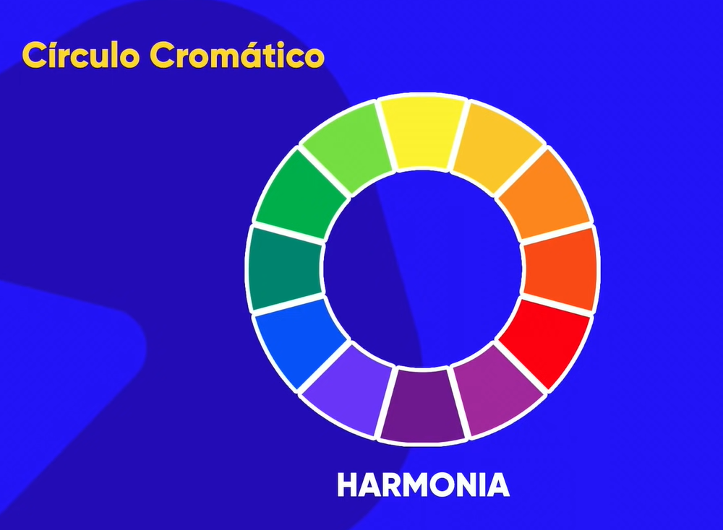

CORES PRIMARIAS

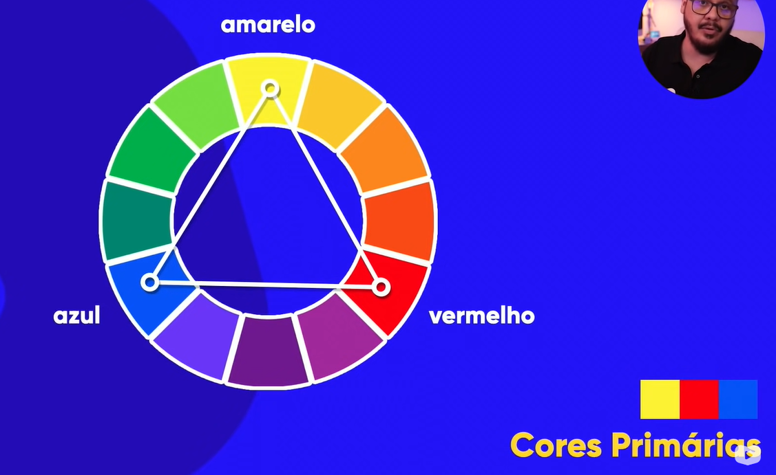

CORES SECUNDARIAS

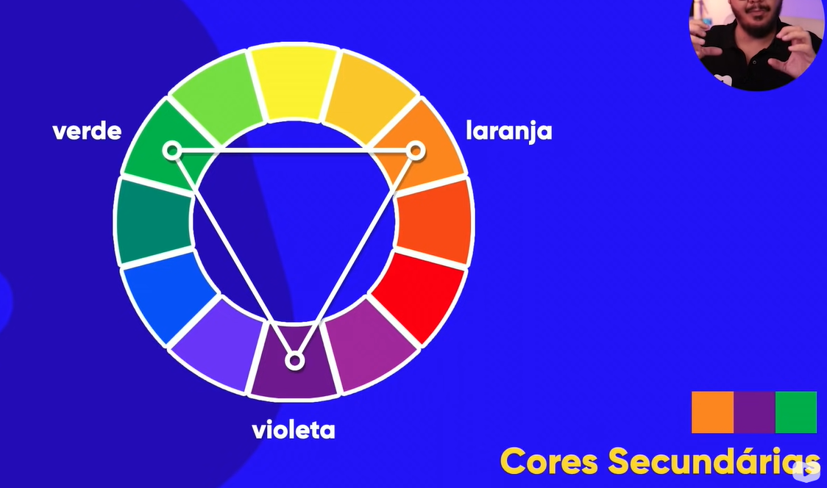

CORES TERCIARIAS – misturas das primarias com as secundarias , quando for nomear coloca primeiro o nome da cor primaria primeiro, e a cor da secundaria depois, por exemplo amarelo-esverdeado

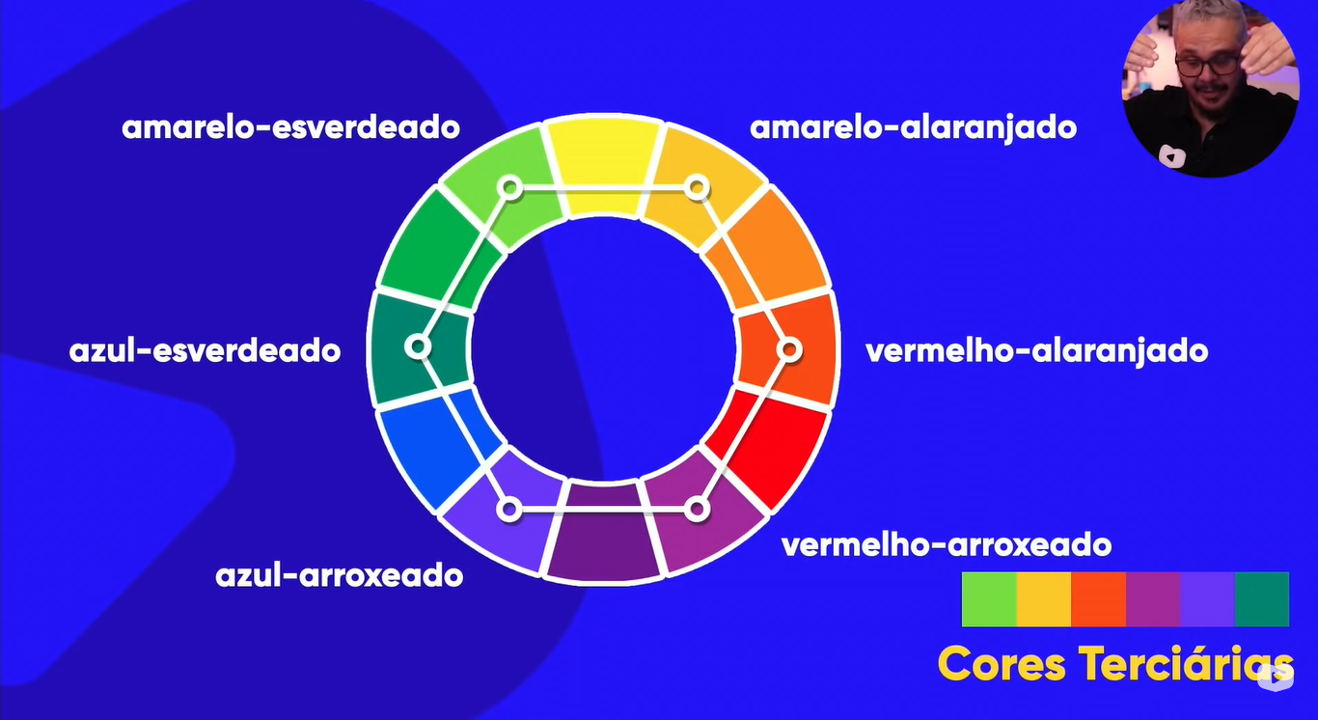

TEMPERATURA DE CORES

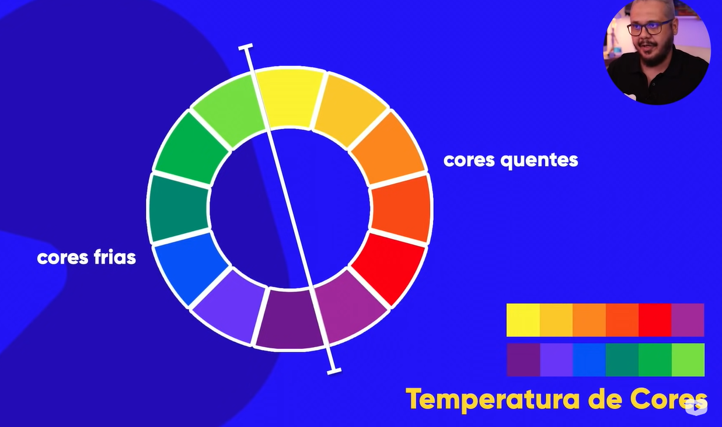

Sempre pesquisar cores que combinam com o tema do site e saber trabalhar essas cores

Paleta de cores do site tem de 3 a 5 cores, sem contar preto e branco

Cores complementares – cores com maior contraste (normalmente o oposto no circulo cromático)

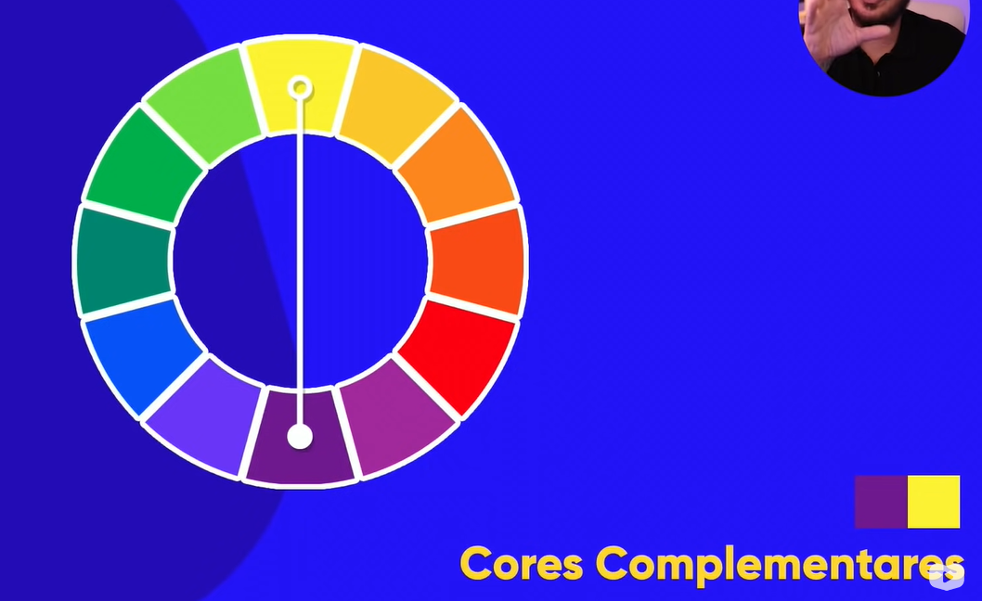

Cores análogas – cores parecidas, ficam perto no circulo cromatico

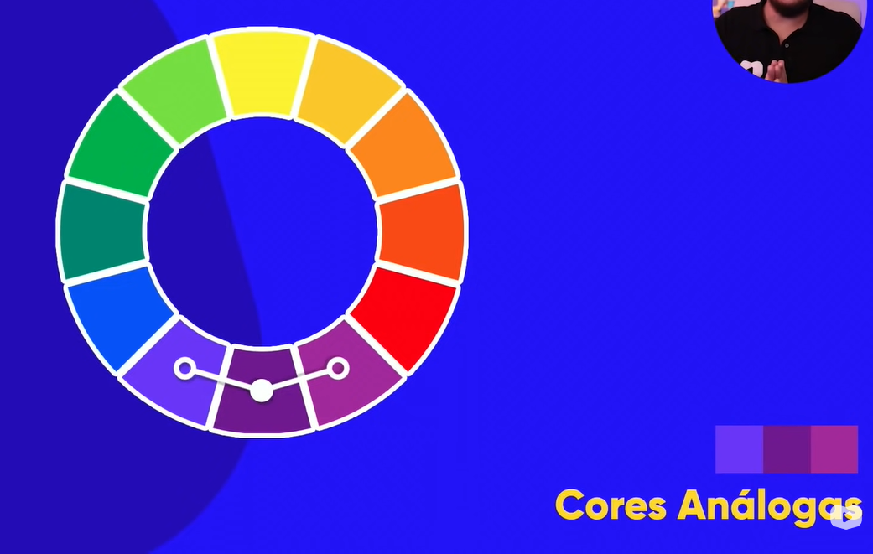

Cores análogas e uma complementar (três cores parecidas e uma pra dar maior contraste)

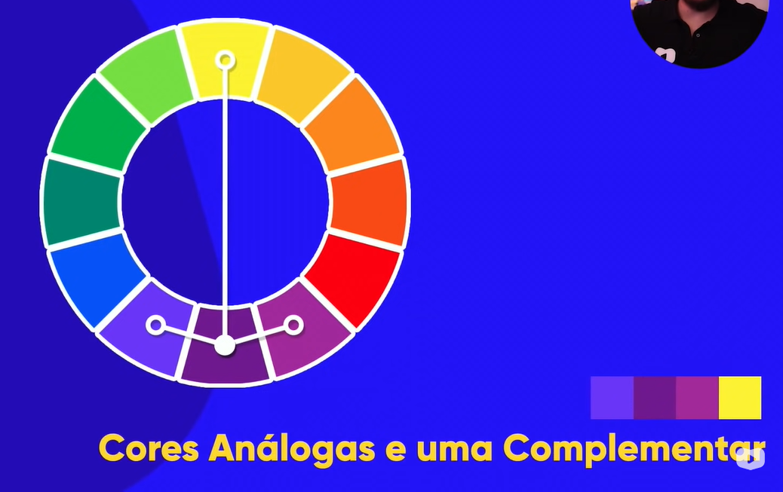

Cores análogas relacionadas – duas cores bem parecidas e uma de contraste não muito diferente

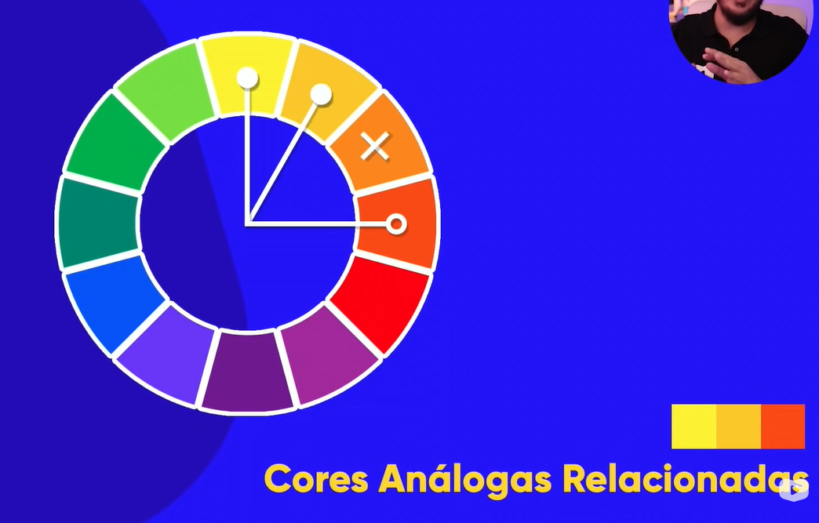

Cores intercaladas

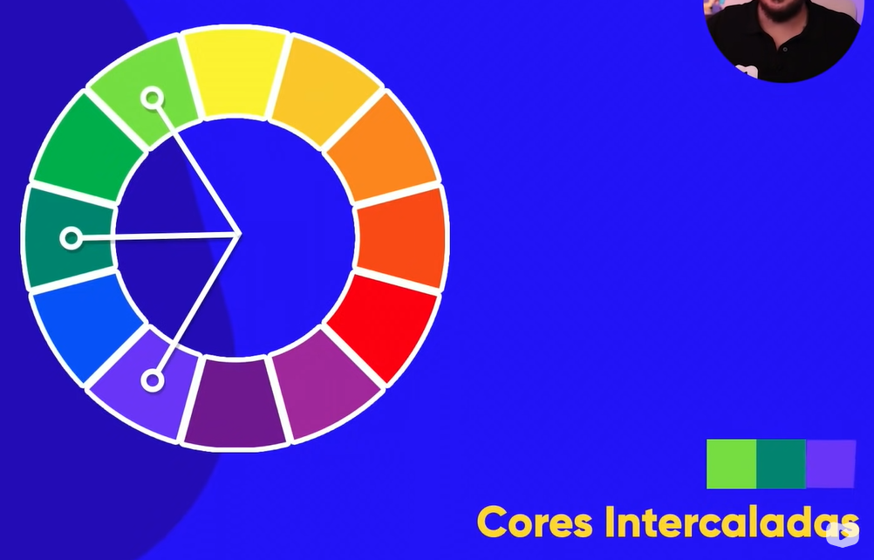

Cores Triádicas – pulam 3 quadrados

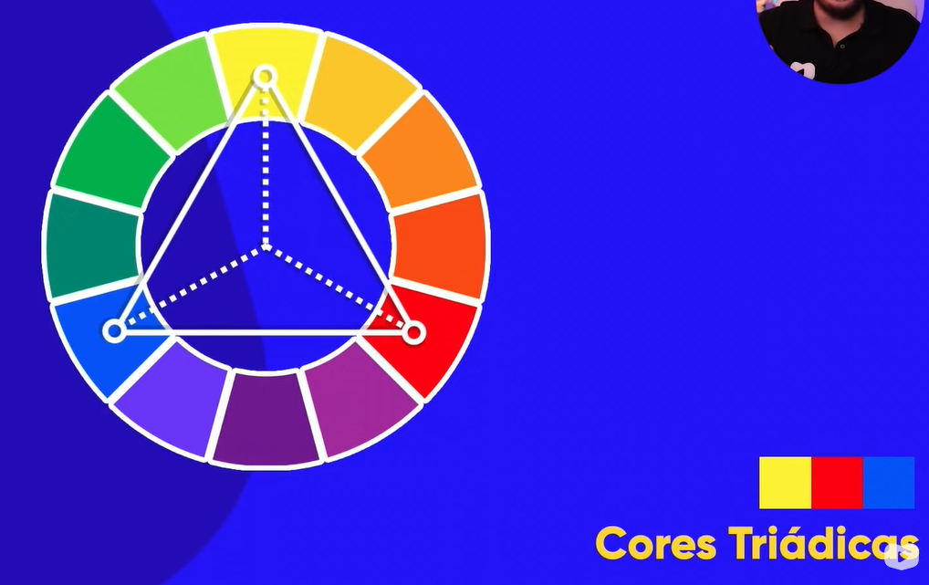

Cores em quadrado

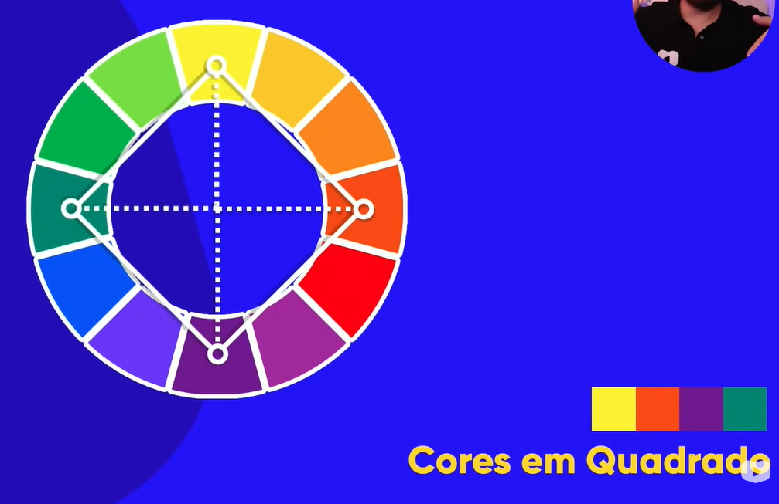

Cores tetrádicas

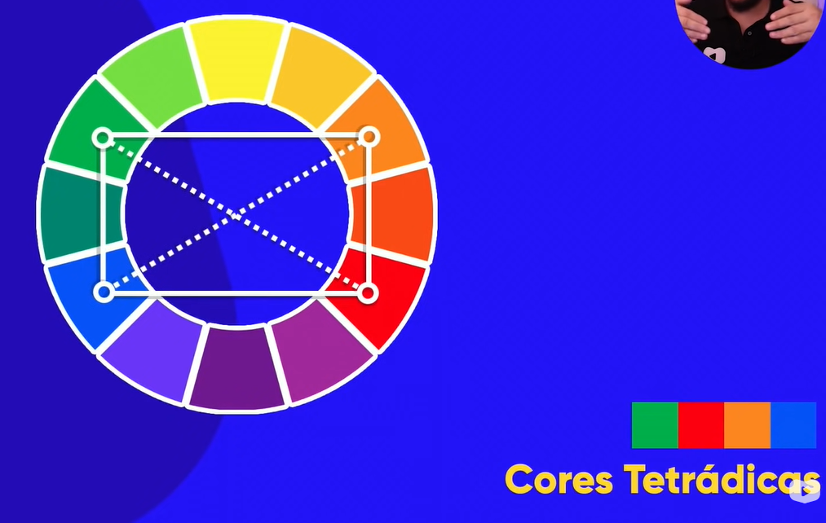

Monocromia

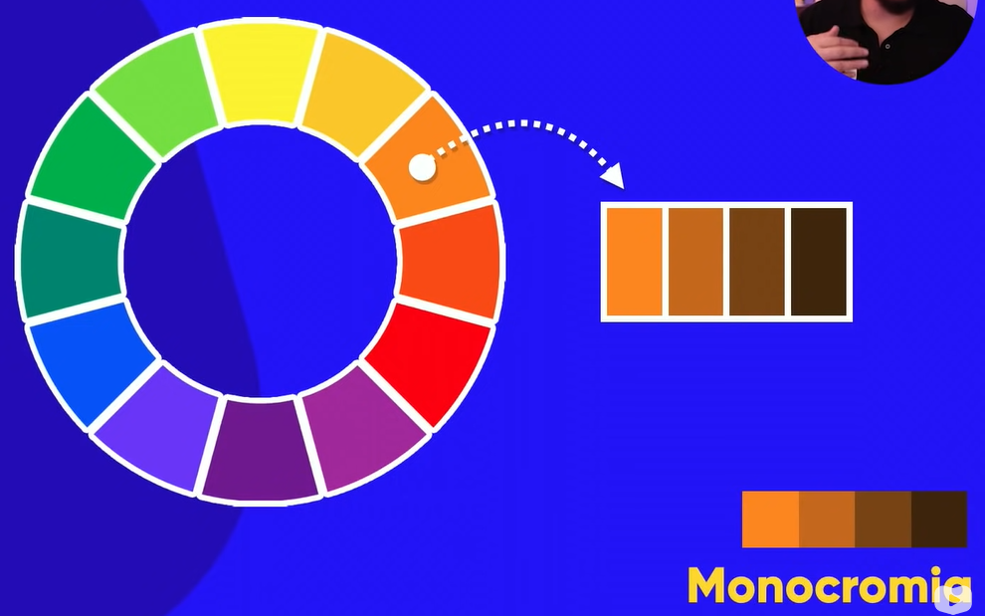

PALETA DE CORES

ADOBE COLORS é uma ferramenta boa pra ver paleta de cores

Tem como extrair cores só exportando uma imagem, usando extrair tema

Extrair gradiente – monta um degrade

Na função explorar tem boas opções de paleta

PALETTON, ótima opção pra ver paletas e ainda da um modelo de site já criado pra vc ver de modelo em preview

Coolors.co da boas opções de paleta também

COMO CAPTURAR CORES DA TELA?

Baixar extensão colorzilla

Da pra criar paleta de cores copiando a cor do site com colorzilla e usando o coolors

COMO CRIAR DEGRADE EM CSS?

Tag background-image : linear-gradient( direção que quer (to right, to left, to top, to bottom, 45deg), cores que vao ser utilizadas no degrade (pode quantas quiser)) – pode se colocar uma porcentagem depois das cores para definir quantos % da pagina vao ser ocupadas pela cor

CONFIGURAÇÃO GLOBAL DAS CSS – antes de qualquer coisa dentro do style - *{ height:100%}

As vezes pode ficar um bugzinho no final da pagina então usar a tag background-attachment: fixed;

background-image : radial-gradient(circle ....) – degrade em circulo

**CRIANDO UM EXEMPLO REAL**

Border-radius : 10px; - circular a borda

Box-shadow : 5px 5pc 15px rgba(....); - sombra na caixa

Text-shadow: “ “ “

Widht: 600px; - diminuir o tamanho da caixa

Padding: 10px; - não deixar a letra espremida na borda caixa

Margin: auto; - deixa a caixa no meio da pag independente do tamanho da pag

Text-align: center; - deixa o texto centralizado

**CAPITULO 14 - TIPOGRAFIA**

É preciso escolher as letras de acordo com o tipo de mensagem que você quer passar, a fonte também passa uma emoção ao leitor, mesma coisa das cores

Letras da mesma fonte, pode ter uma família tipográfica – vários modelos da mesma fonte

É recomendada sites com textos mto longos – não serifadas (de preferencia)

CATEGORIAS DE FONTES

Serifadas / sans-serif / monoespaçadas / handwriting / display (não se preocupa em obedecer regras das anteriores)

FAMILIA DE FONTES COM CSS

Tag font-family é bom por dar mais de uma opção de fonte pra caso a primeira não funcione

Times new roman – serifada

Arial – sans-serif

Courier new – serifada e monoespaçada

**TAMANHO DE FONTES E SUAS MEDIDAS**

Há diversas formas de colocar um font-size

Medidas absolutas – cm, mm, in, px, pt, pc – 2 ultimas n são boas pra usar em tela

Medidas Relativas - Em, ex, rem, vw, vh, %

recomendado usar o px e em – recomendação oficial da W3C

16px normalmente é o tamanho normal da letra

16px geralmente = 1em

Então o mais indicado de todos é usar o **em**

**PESO ESTILO E SHORTHAND FONT**

WEIGHT – PESO

WIDTH – LARGURA

HEIGHT - ALTURA

Font-weight: ...; pode se usar (lighter, normal, bold, bolder ) ou (100, 200, ... até 900)

Font-style: italic; - deixa em itálico

Text-decoraticon: underline; - deixa sublinhado

Muitas fontes não tem as opções de cima (a utilizada no vídeo foi ‘Work Sans’)

Essas 3 configurações são bastante utilizadas, então existe uma simplificação pra utilizar todas juntas (uma shorthand) – seguindo a seguinte ordem ( font-style -> font-weight -> font-size -> font-family )

Ex -> font: italic bolder 3em ‘work sans’, sans-serif;

**USANDO GOOGLE FONTS**

Da p usar as fontes sem precisar baixar

Seleciona a fonte e importa em embed

Depois de copiar o código, cola na primeira linha do style

Cada fonte que for importar precisa colocar no código (pode quantas quiser)

Não exagerar no numero de fontes – 3, 4 tipos de fonte já esta de bom tamanho, se passar disso é exagero e fica feio

**USANDO FONTES EXTERNAS BAIXADAS**

Dafont – site pra fontes diferentes –

Ver os glifos das fontes pra ver se tem fontes acentuadas e etc

Após baixar a fonte enviar pra pasta do seu projeto e criar uma pasta especifica para fontes

No código basta criar o seletor - EXEMPLO:

@font-face{

Font Family: nome que quiser ;

Src: url(‘fonts/love Larry.otf ’) format(‘opentype’), url(‘fonts/love larry.ttf’) format(‘truetype’);

Oque quiser add (font-weight, font-style e etc)

}

TIPOS DE FORMAT

- opentype -> (otf)

- truetype -> (ttf)

Embedded-opentype / truetype-att (Apple Advanced typography) / svg

**CAPTURANDO FONTES USADAS EM UM SITE / imagens**

Fonts Ninja – extensão pra detectar as fontes usadas no site

Colorzrilla- detectar cores no site / imagem

Para capturar fontes em imagens já é diferente – Não é 100% eficaz como em sites

Primeiro site - whatfontis.com (mais funcional) – Seleciona a fonte que quer ser descoberta, organiza as configurações para que tenha o máximo de contraste possível para conseguir identificar mais facilmente

Segundo stie – fontsquirrel.com

Terceiro site – myfonts.com

**Alinhamento de textos com CSS**

Text-align: ; - alinha texto

Text-indent: 30px; -> cria um paragrafo

**CAPITULO 15**

**Usando o ID com CSS**

**Tudo que em HTML é ID, em CSS vira #**

**Tudo que em HTML é class, em CSS vira .**

Para diferenciar um titulo ou qualquer elementeo de mesmo nível dos outros tem como criar um id na tag

Por exemplo

<H1 id=”principal”>

E na pagina de css, criar um seletor diferente por exemplo

H1#principal {

}

(não precisa necessariamente ter um elemento como h1 nos seletores, por exemplo)

Pode ter um seletor #principal na classe de CSS e vc instaurar isso em qualquer tag de html

**Diferença entre id e class**

Não é certo colocar o mesmo ID mais de uma vez em um documento de HTML, pode em apenas uma tag

Ao invés de usar ID, você pode usar class, ele sim pode ser usado em mais de uma tag em um mesmo documento HTML.

Não de nome aos seus ids e classes de acordo com a cor, e sim com a função

É possível adicionar mais de uma class na tag , por exemplo

Class=”avançado destaque”

Pode-se também colocar um id e uma classe no mesmo elemento(tag), mas o id sobrepõe

**PSEUDOCLASSE em html**

Div – um espaço que você consegue separar e organizar {

Display: inline-block; - deixa as div na mesma linha

Border : 1px solid black; - borda da div

Height: 200px; altura da div

Width – largura da div (mais coisas como text align e background, mas esses são ex novos) }

# - id

. – class

: - pseudoclasse

Uma pseudoclasse tem que estar relacionada a um elemento ou a uma classe

Pseudo classe são relacionadas ao estado de um determinado elemento

Exemplo

Div:hover{} – funciona quando vc passa o mouse em cima da div

As divs e as pseudo classes trabalham bem juntas e vc pode fazer vários conjuntos com ela

EXEMPLOS:

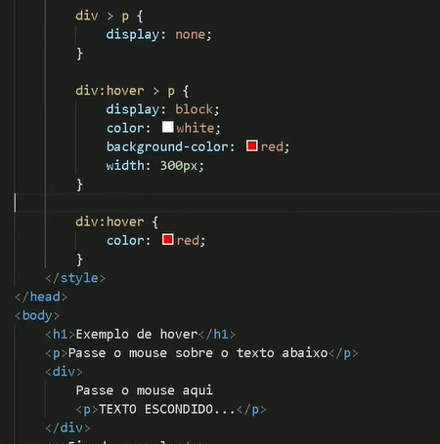

Div > p { display: none; } - Div > p – significa o paragrafo filho da div recebe tal estilo (os outros parágrafos não)

Display none -> faz o texto desaparecer

Div:hover > quando clicar em cima da div faz o seguinte passo

Display:block -> faz o paragrafo aparecer enquanto o mouse estiver em cima da div

Pseudoclasses pra link –

a: visted – quando o site já foi visitado

a: active – quando vc clica no link

**PSEUDO-ELEMENTOS EM CSS**

Pseudo-elementos -> ::

Mexem no conteúdo periférico do elemento por exemplo

A::after {

Content: ‘[link]’;

} -> escreve-se link depois do conteúdo do html

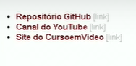

REVISANDO

# = ID -modificar algo especifico em um so elemento

. = CLASS - modificar algo especifico (pode se utilizar em mais de um elemento)

: = PSEUDO-CLASS - modifica a funcionalidade

:: = PSEUDO-ELEMENT - adiciona escrita em si

> = CHILDREN – representa herança

# **CAPITULO 16**

**Aula 01- Modelo de caixas: primeiros passos**

Esse modelo de caixa é bom, pois pode agrupar uma caixa dentro da outra, e outra dentro dessa segunda e assim vai

Esse modelo de colocar uma dentro da outra se chama aninhamento

Todo elemento visível dentro do site é uma caixa

Anatomia de uma caixa

Lembrando – height = altura / width = largura

Borda da caixa em css = border

A borda por padrão fica bem colada ao conteúdo interno da caixa, da para aumentar esse preenchimento = padding

Quando há uma caixa em cima da outra, por padrão as bordas ficam coladas, a parte que afasta uma da outra é chamada de margem = em css margin (exterior)

Alem da borda e da margem, tem mais um traçado que pode contornar a border, ele fica na parte exterior da border e bem colada, é chamada de outline em css

Tipos de caixa

Primeiro tipo – box-level : Resumindo, sempre que uma caixa vai começar, ele quebra pra próxima linha, coloca a largura inteira da tela e depois que termina o box ele pula pra linha debaixo, ele é independente, isolado Exemplo: tags <div> / <h1> - <h6> / <p> / <main> / <header> / <nav> / vídeo / form / footer / aside / article

Segundo tipo – inline-level: Não quebra linha, não ocupa o tamanho inteiro, ocupa o tamanho necessário, e quando termina da continuidade do conteúdo na mesma linha Exemplo: tags <span> / a / code / small / Strong / em / sup – sub / label / button / input / select

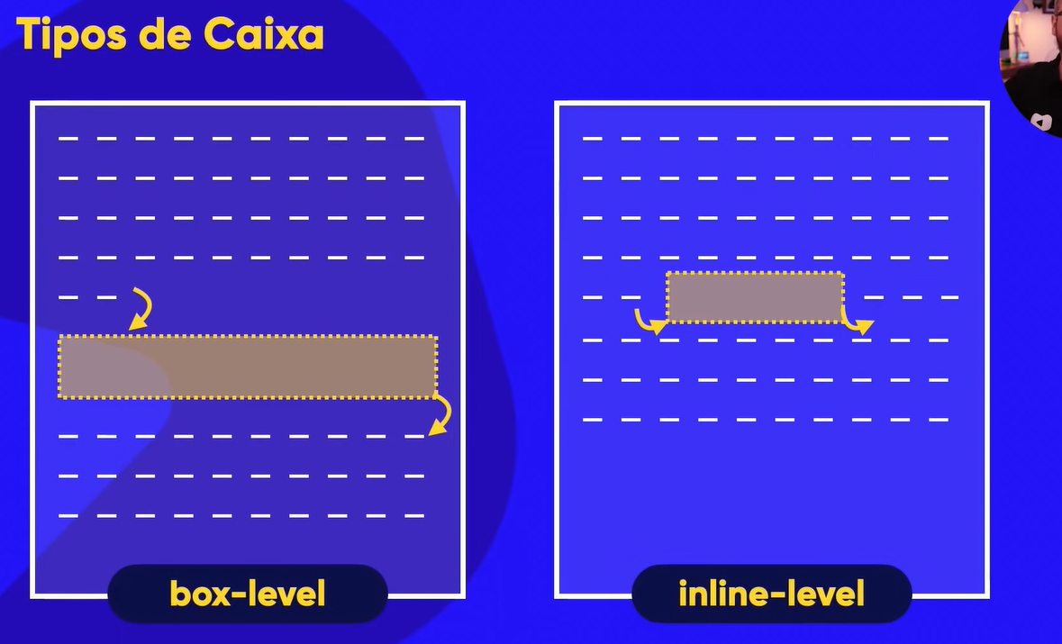

**Aula 02- Modelo de Caixas na prática (parte 1)**

Criar um exemplo e abrir o dev tools – MAIS FERRAMENTAS / FERRAMENTAS DO DESENVOLVEDOR

User agent – padrão do navegador

Ao abrir o devtools vc consegue ver informações do código, e alterar momentaneamente (o código do vscode não muda), pra vc ter uma noção se quiser fazer alguma alteração fixa

Pode colocar borda tanto nas box-levels, quanto na inline-levels

Border-style -> dashed (pontilhado) / solid (normal)

Quando for usar o padding, lembrar de criar um para as quatro direções (top, right, bottom, left – sempre seguir nessa ordem horaria) ex: padding-top: 10px; padding-right: 10px; e etc

Resumindo USAR BASTANTE O DEVTOOLS para auxiliar na construção visual do site

**Aula 03- Modelo de Caixas na prática (parte 2)**

Lembrando pra criar borda sempre usar -> border-width / border-style

A margem também é configurada como o padding, com as 4 direçoes e sempre na mesma ordem (sentido horário começando do top

Margin: auto; centraliza a caixa no meio

Existe o shorthand de border seguindo a ordem ( border: WIDTH STYLE COLOR;)

**Existe também o shorthand, do padding (padding : TOPpx RIGHTpx BOTTOMpx LEFTpx) –**

**SE OS VALORES FOREM TODOS IGUAIS, BASTA COLOCAR O VALOR SÓ UMA VEZ**

**JÁ SE COLOCAR APENAS DOIS VALORES (padding: 10px 20px) – top e bottom recebem 10 / left e right recebe 20**

**A mesma shorthand de padding serve para margin também**

Se quiser centralizar a margem só usar o parâmetro ‘auto’, nos lugares de direita e esquerda

Por exemplo (margin: 10px auto 40px auto;)

Outline – linha fora da margem

É possível transformar box level em inline / é possível transformar in line em box level / usando a mesma função (display: block ou inline) / tem a função display: inline-block (que continua inline, mas da funções do block)

**AULA 04- Grouping tags em HTML 5**

Para que agrupar as caixas? Onde se aplica?

Aplica em todo lugar, um site é feito de caixas.

Antigamente o site era construído com muitas divs, que eram divisores de cada parte do site, atualmente para dar mais semântica existem divs especifivas dentre eles:

Header = cabeçalho (parte de cima, apresentação) – não confundir header com head

Main = conteúdo principal do site

Footer = rodapé ( final do site, onde normalmente tem links extras e agradecimentos )

Conteudos extras vistos na aula

Separadores:

Nav – parte de navegação, links

Section – criado uma seção p determinado assunto

Article (utilizado dentro da section) – citar um artigo

Aside – conteúdo periférico ao artigo por exemplo, “Artigo escrito por jose”

**AULA 05 – Sombra nas Caixas**

Shorthand do box-shadow

Box-shadow: deslocamento horizontal / deslocamento vertical / espalhamento / cor da sombra;

Começa com **box-shadow: 1px 1px 1px black;** depois vai variando até achar a melhor maneira (2 px 2px 4px black 0.315(transparência) é uma boa configuracao

Tem como fazer a sombra diretamente pelo devTools de maneira que já testa o resultado.

Normalmente usar preto com transparência mais fraca que a metade

**AULA 06- Caixas com vértices arredondados**

Border-radius = arredonda a borda da caixa

Existe o modo shorthand, onde cada borda fica com uma definição – onde da pra fazer boas combinaçoes (praticamente a mesma formaçao da shorthand da margem)

Da pra juntar box shadow com border radius e fazer boas combinações tambem

Pra transformar uma box quadrada em uma bola, da pra usar a config:

Border-radius: 50%;

**AULA 07 – Bordas Decoradas**

Bem dificil de ser utilizado

**CAPITULO 17**

CRIANDO UM PROJETO DO 0

Primeiro foi colocado todo conteudo do site na parte de HTML, Logo após foi separado toda parte HEADER, NAV, MAIN E FOOTER. Dentro dessas divs principais foram criadas as divs h1, h2, p, img, article e aside (conteudo extra)

Após toda separação começou a utilizaçao de css

Foram aprendidos novas funçoes como por exemplo

VARIAVEIS EM CSS – utilizada para facilitar e otimizar o trabalho (foi feita com cores e fontes)

:root {

    --cor0: #c5ebd6;

    --cor1: #83e1ad;

    --cor2: #3ddc84;

    --cor3: #2fa866;

    --cor4: #1a5C37;

    --cor5: #063d1e;

    --fonte-padrao: Arial, Verdana, Helvetica, sans-serif;

    --fonte-destaque: 'Bebas Neue', sans-serif;

    --fonte-android: 'Android', sans-serif;

}

Seletor para todos os itens do código *{}

*{

    margin: 0px;

    padding: 0px;

 }

Foi criado um menu de maneira legal

nav > a {

    color: white;

    text-decoration: none;

    font-weight: bold;

    padding: 10px;

    border-radius: 5px;

    transition-duration: 0.5s;

}

nav > a:hover{

    background-color: var(--cor3);

    color: var(--cor5);

}

Responsividade do site foi criada para telas grandes e pequenas

min-width: 300px;

max-width: 1000px;

margin: auto;

RESPONSIVIDADE DE IMAGENS DE MANEIRA MTO MAIS SIMPLES

main img{

    width: 100%;

}

Se quiser manter o tamanho da imagem

main img#pequena{

    width: auto;

    display: block;

    margin: auto;

}

SEMPRE lembrar da utilização DE SOMBRAS DE CAIXAS, SOMBRA NAS LETRAS, MARGEM, PADDING, BORDER-RADIUS

Ensinamento de mudar o espaçamento de linhas (exemplo utlizado nos paragrafos para diminuir espaçamento)

line-height: 2em;

Lembrando que tudo pode ser ajustado pelo INSPECIONAR, qualquer coisa voltar na aula 10 pra lembrar com faz

Para mudar de imagem basta criar apenas UM picture de max-width: 600 e colocar a imagem mais facil de ver em tela menor

 <picture>

                <source media="(max-width: 600px)" srcset="imagens/dan-droids-pq.png">

                <img src="imagens/dan-droids.png" alt="primeiro mascote do Android">

            </picture>

Quando for estilizar algum item do codigo main, não precisa indicar se é filho da classe main (sem o “>”)

main h1 {

    color: var(--cor5);

    font-family: var(--fonte-android);

}

Uma maneira mais facil de fazer degrade

    background-image: linear-gradient(to right, #65cf9359, #a7e7c257, transparent);

Para colocar as bolinhas da lista dentro do block, mudar para duas colunas e colocar emoji no lugar das bolinhas, o 00A0 é o simbolo de um espaço sem quebrar linha

aside > ul {

    list-style-type: '\2714\00A0\00A0'; // não compativel com todo navegador

   list-style-position: inside;

   columns: 2;

}

TORNANDO VIDEO DO YOUTUBE RESPONSIVO

Primeira coisa é envelopar a incorporação do video com uma div

Após isso

div.video {

   background-color: var(--cor5);

   margin: 0px -20px 30px -20px;

   padding: 20px;

   padding-bottom: 58%;

   position: relative;

}

div.video > iframe {

    position: absolute;

    top: 5%;

    left: 5%;

    width: 90%;

    height: 90%;

}

**MODULO 3**

CAPITULO 18

Aula 00 – Capitulo 18

O que vamos aprender no modulo 3 ??

* Hospedagem
* Configurações de imagem de fundo
* Efeito parallax
* Projeto cordel
* Tabelas em HTML 5

Aula 01 – Oque é Git e GitHub?

Git é um software de gerenciador de versões – muitas vezes modificamos um projeto e não gostamos da versão final, como voltar para versao passada? É nisso que o git vai te auxiliar, vai manter versoes do seu codigo dentro do seu computador.

E se acontecer algo com seu computador?? Provavelmente você vai perder tudo...

Entao temos que ter um servidor para hospedar os sites, projetos... É ai que o GitHub vai aparecer pra te salvar, o GitHub faz um backup das versoes do seu projeto na nuvem

Git – Repositório local

GitHub – Repositório remoto (como se fosse um back-up do local)

Sempre lembrar de jogar seu repositório local pro seu repositório remoto

Push – jogar as coisas do local pro remoto

Aula 02 – Instalanto Git e GitHub no PC

Aula 03 – Criando conta no GitHub

Aula 04 – Primeiro repositório Git e GitHub

Create a new repository on your hard drive

Colocar o mesmo nome da pasta (exemplo html-css)

Localizar a pasta mae que tenha a pasta desejada (estudos)

Git ignore – por enquanto nenhuma

MIT license